TS1-CURS 23

6.3. RĂSPUNSUL ÎN TIMP AL SISTEMELOR MODELATE ÎN SPAŢIUL STĂRILOR
Se determină prin rezolvarea ecuaţiei diferenţiale matriceale, respectiv a sistemului de n ecuaţii diferenţiale de ordinul întâi. Soluţia se poate obţine într–un mod similar cu abordarea utilizată la rezolvarea unei ecuaţii diferenţiale de ordinul întâi. Considerăm în acest sens o ecuaţie diferenţială:
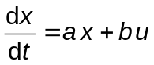, (6.11)
unde 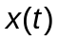 şi 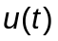 sunt funcţii scalare de timp.
Aplicând transformata Laplace ecuaţiei diferenţiale în condiţii iniţiale nenule pentru variabila de stare, se obţine:
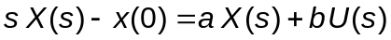,
de unde rezultă :
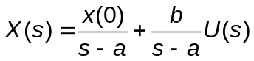.
Funcţia scalară de timp, , se determină cu transformata Laplace inversă având în vedere că :
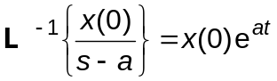,
şi
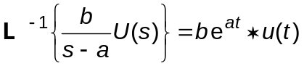,
unde simbolul specifică produsul de convoluţie al funcţiilor şi 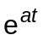 (operaţie comutativă).
Scriind explicit produsul de convoluţie (vezi secţiunea 1.1.2.) se obţine soluţia ecuaţiei diferenţiale:
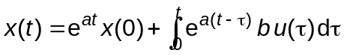. (6.12)
Procedând în mod similar pentru ecuaţia matriceală de stare:
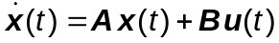,
prin generalizarea formală a relaţiei obţinute pentru o ecuaţie diferenţială, se poate considera că răspunsul modelului cu variabile de stare este :
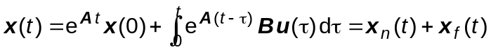 (6.13)
Prima componentă, x_{n} (t) este răspunsul natural (liber) iar a doua x_{f} (t) reprezintă răspunsul forţat la stare produs de mărimea de intrare.
Funcţia matriceală 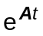 se poate calcula folosind dezvoltarea în serie (vezi AnexaC):
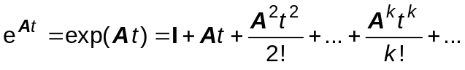,
care este convergentă pentru orice t finit.
Exponenţiala matriceală se notează de obicei :
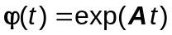
unde 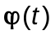 este o matrice pătrată de funcţii de timp numită matricea de tranziţie a stărilor. Din definiţie rezultă următoarele proprietăţi mai importante ale matricei de tranziţie a stărilor:
- 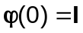,
- 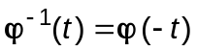,
- 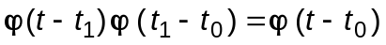.
O altă cale pentru calculul matricei de tranziţie a stărilor rezultă aplicând transformata Laplace ecuaţiei de stare (vezi şi secţiunea anterioară) în condiţii iniţiale nule. Se obţine astfel relaţia:
, (6.14)
de unde după aplicarea transformatei Laplace inverse se observă că:
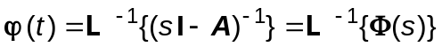, (6.15)
deci matricea de tranziţie a stărilor este egală cu TLI a matricei fundamentale 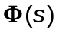.
Din cele prezentate se obţine rezultatul remarcabil exprimat prin relaţia:
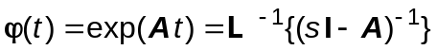, (6.16)
şi prin urmare răspunsul în timp al sistemelor modelate în spaţiul stărilor poate fi scris conform expresiei:
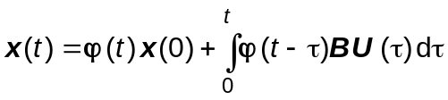. (6.17)
Exemplul 6.3
Se dă sistemul cu modelul descris de ecuaţia matriceală de stare:
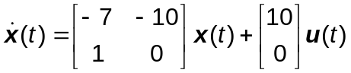.
Să se determine:
- matricea fundamentală ,
- matricea de tranziţie a stărilor 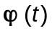,
- răspunsul la stare al sistemului, 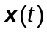, pentru o mărime de intrare treaptă unitară 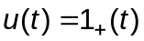 şi condiţii iniţiale nule.
Rezolvare
Prin identificare cu forma generală rezultă:
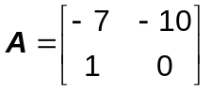 şi 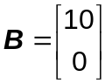.
a) Conform definiţiei matricea fundamentală se determină cu relaţia
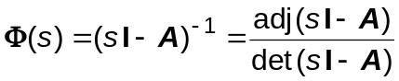.
Pentru cazul considerat avem succesiv:
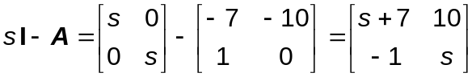,
,
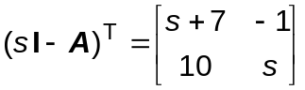,
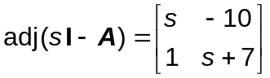,
şi prin urmare soluţia va fi:
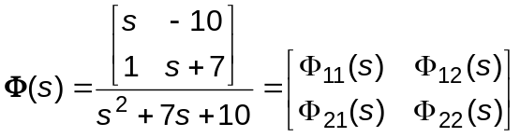,
unde 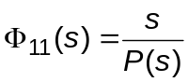, 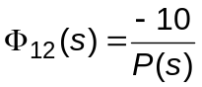, 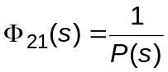, 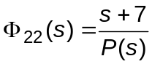, cu
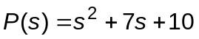.
b) Matricea de tranziţie a stărilor se deduce aplicând TLI matricei fundamentale, deci:
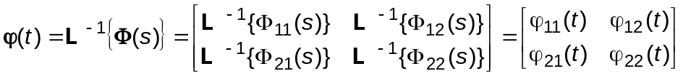.
Având în vedere că 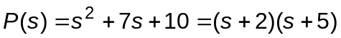, rezultă:
,
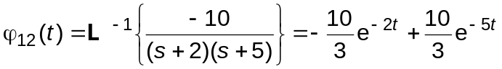,
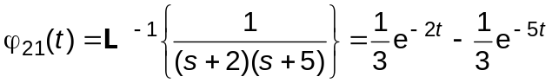
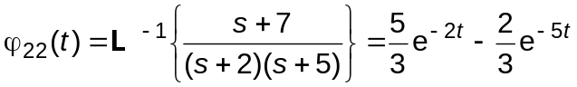,
deci soluţia pentru acest punct al problemei este:
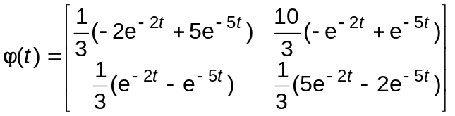.
Se constată că rezultatul obţinut verifică proprietatea:
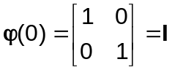.
c) Deoarece condiţiile iniţiale sunt nule, răspunsul în timp va conţine numai componenta de regim forţat care se determină cu relaţia:
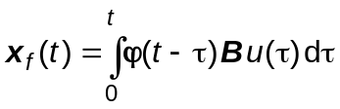.
Având în vedere că 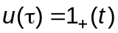 şi , rezultă
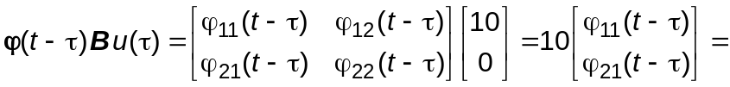
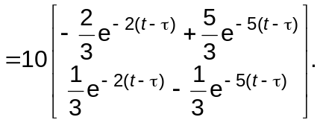
Efectuând integrala se obţine:
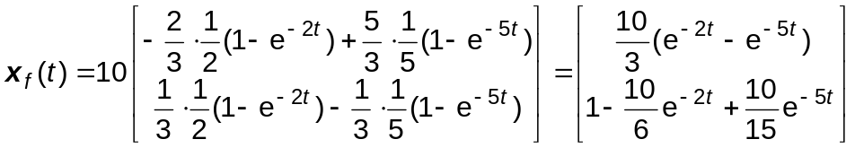,
deci soluţia finală la acest punct al problemei este :
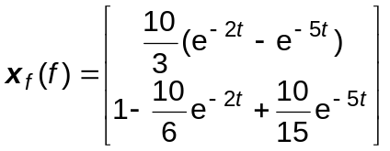.
6.4. CONVERSIA FUNCŢIILOR DE TRANSFER ÎN MODELE CU VARIABILE DE STARE
Aşa cum s-a menţionat variabilele de stare nu sunt unic definite. Teoretic vorbind există posibilitatea de a obţine un număr nelimitat de modele în spaţiul stărilor pornind de la o anumită funcţie de transfer. Vom numi realizare în spaţiul stărilor un model cu variabile de stare care se deduce pornind de la o funcţie de transfer dată. Modelele diferite cu variabile de stare care se determină pornind de la aceeaşi funcţie de transfer se numesc realizări sau forme echivalente. În literatură s-au impus trei tipuri de realizări cu variabile de stare numite realizări (forme) standard:
a) complet controlabilă (alternativ cu variabile de fază);
b) complet observabilă;
c) canonică diagonală;
Proprietăţile de controlabilitate şi observabilitate vor fi prezentate într-un capitol viitor.
6.4.1. Realizarea complet controlabilă
a) Varianta de bază
Există diverse modalităţi pentru obţinerea acestei realizări. Vom ilustra deducerea acestei forme folosind cazul particular al funcţiei de transfer:
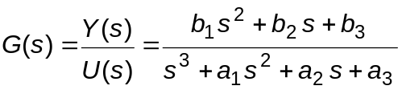.
Se introduce variabila auxiliară, X(s), care se defineşte conform relaţiei:
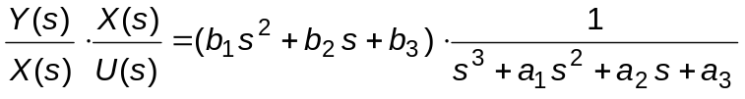,
de unde rezultă :
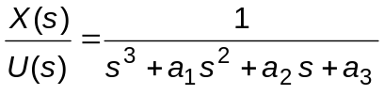, (6.18a)
şi
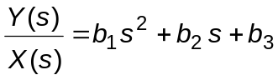, (6.18b)
care se pot scrie conform expresiilor
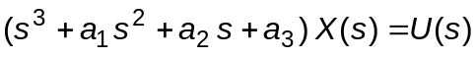, (6.19a)
şi
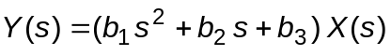. (6.19b)
Aplicăm TLI ecuaţiei (6.19a) în condiţii iniţiale nule şi având în vedere că:
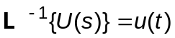, 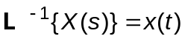,
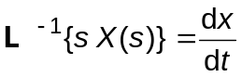, 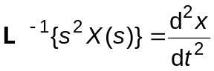, 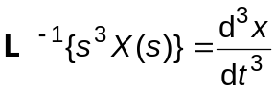,
se obţine ecuaţia diferenţială :
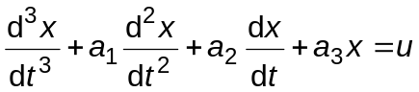 (6.20)
Definim acum variabilele de stare conform schemei:
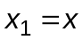, (6.21)
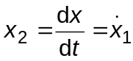, (6.22)
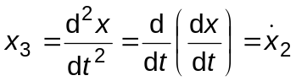, (6.23)
şi folosim ecuaţia diferenţială (6.20) pentru a obţine derivata ultimei mărimi de stare:
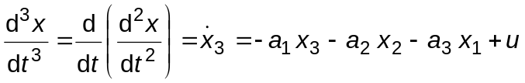, (6.24)
Rezultă astfel sistemul de ecuaţii de stare exprimat conform relaţiilor:
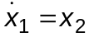,
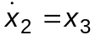,
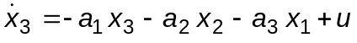.
Ecuaţia ieşirii pentru modelul cu variabile de stare se deduce în baza relaţiei (6.19b), scrisă în domeniul timpului pentru condiţii iniţiale nule:
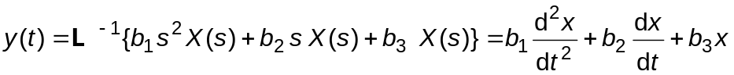,
de unde având în vedere relaţiile de definiţie ale variabilelor de stare rezultă:
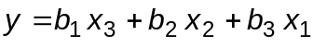.
În concluzie modelul corespunzător formei complet controlabile este:
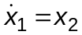 (6.25a)
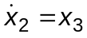 (6.25b)
(6.25c)
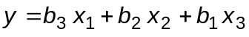 (6.25d)
de unde prin identificare cu forma matriceală rezultă:
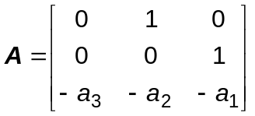,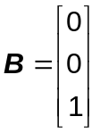,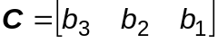, 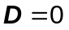. (6.26a, b, c)
Variabilele de stare obţinute conform schemei prezentate se numesc variabile de fază.

Generalizând rezultatul pentru o funcţie de transfer de ordinul n :
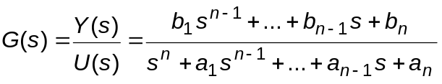, (6.27)
modelul la stare în forma controlabilă va fi descris de matricele:
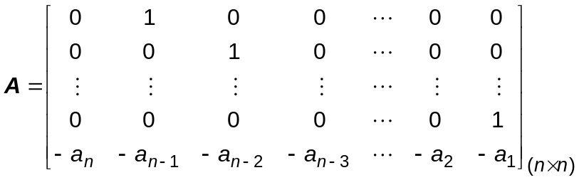, 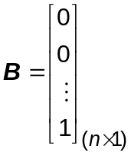,
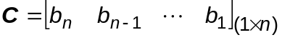, . (6.28a, b, c)
Matricea 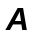 cu forma prezentată mai înainte se mai numeşte matrice companion inferioară (vezi Anexa C. 7.)

